Консультация "Конструирование в жизни дошкольника".
Так что же такое конструирование - пустое развлечение или полезная, развивающая деятельность?
Сооружение постройки требует от ребёнка сосредоточенности, внимания, памяти. Развиваются также движения рук детей, они становятся точными, ловкими, целенаправленными. Это значит, что игры детей со строительным материалом способствуют развитию мелкой моторики рук.
В процессе конструирования ребенок легко усваивает многие знания, умения и навыки.
1. Во-первых, конструирование способствует развитию образного мышления: ведь ребенок, создавая конструкцию, должен ориентироваться на некоторый образ того, что получится.
2. Поскольку конструкторская деятельность предполагает анализ постройки, развивается также и речь ребенка, расширяется его словарный запас.
3. Работая с конструктором, малыш развивает мелкую моторику, глазомер. Все это крайне важно для дальнейшего развития мышления.
4. К тому же данный вид деятельности формирует такие качества как усидчивость, внимательность, самостоятельность, организованность (умение планировать свою деятельность, и доводить начатое дело до конца).
5. А самое главное конструирование предоставляет большие возможности для фантазии, воображения и позволяет ребенку чувствовать себя творцом.
В конструировании существует возможность для развития творческой стороны интеллекта. Для этого необходимо:
- Использовать разнообразные материалы — деревянные и пластиковые конструкции, картон, бумагу, природные материалы (камни, палочки, листья).
- Предлагать различные темы для конструирования, например, «Дом», «Транспорт», «Природа».
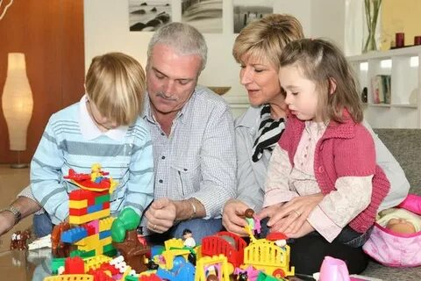
- Поощрять самостоятельность — давать детям возможность самостоятельно решать, как они будут делать свои постройки.
- Акцентировать внимание на процессе, а не на результате — поощрять детей наслаждаться каждым моментом творчества.
В конструировании существует возможность для развития творческой стороны интеллекта. Вместе с тем, как в любой игре, в конструировании существуют
правила, которых родители должны придерживаться:
1. Родители должны помнить о первом впечатлении от игры. Очень важно, как вы представите малышу новую для него игрушку. Если вы на виду у ребенка откроете крышку и с грохотом опрокинете на стол кубики, то можете быть уверены - любимым занятием малютки в дальнейшем станет не строительство "башенок " и прокладывание "дорожек ", а примитивное выкидывание кубиков из коробки или сбрасывание их со стола. Гораздо правильнее будет, если вы подведете малыша к
уже лежащим в беспорядке кубикам и вместе с ним начнете их убирать. Или будете доставать кубики из коробки аккуратно один за другим и сразу же начнете делать какую-нибудь постройку, привлекая по возможности малыша к совместным действиям.
2. Избегайте очень подробных и подсказывающих объяснений и показов, например: "Поставь кубик на кубик - вот так! (Ребенок ставит.) Теперь возьми еще кубик - вот так! (Ребенок ставит.) Еще кубик! " При таком способе подачи малыш может возвести очень сложную постройку, но сделает он это чисто механически, без активного усвоения нужных умений и навыков. Результаты окажутся непрочными, и самостоятельно малыш строить не научится, так как развиваться
будут только исполнительские способности, а более важная сложная сторона - творческие способности - останется на примитивном уровне.
3. Бывают дети очень застенчивые, или обидчивые, или неуверенные в своих силах, боязливые. Таким детям очень важен результат. Играя с ними, вы не только можете, но и просто обязаны давать дробные пояснения, использовать подсказывающие приемы, действовать вместе с ребенком (положив свою ладонь на его ручку сверху) так, чтобы у малыша появилась уверенность в собственных силах.
4. Для малыша очень важно не только построить, но и поиграть с постройкой, и вы должны показать ему, как это можно сделать. Этот момент называется "обыгрыванием ". Например, построив домик, надо помочь малышу поставить в домик матрешку, либо куколку, либо зайчика, которые "будут там жить ". Но игрушку малыш получает только тогда, когда постройка сделана. Это побуждает малыша добиваться результата.
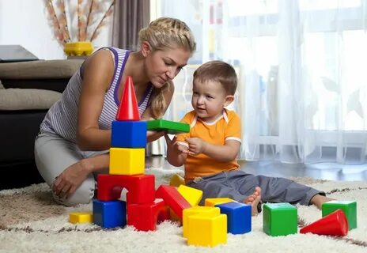
5. Занятия с одним и тем же содержанием надо повторять до тех пор, пока не будет выработан прочный самостоятельный навык построения. Чтобы ребенку не наскучило делать одно и то же, надо предлагать малышу новые игрушки для обыгрывания или брать строительный материал другого цвета, размера.
Основным материалом для конструирования, с которого и начинается знакомство малыша с этим видом деятельности, является конструктор. Как правило, это деревянный или пластмассовый набор для конструирования, состоящий из различных геометрических фигур (пластин, кубиков, призм, цилиндров разных размеров и цветов).
Мотивом для создания простых сооружений является сюжет игры, который помогает заинтересовать ребёнка этим видом деятельности. Например: «Построим дорожку для машины» или «Построим мебель для куклы».
Дети учатся правильно называть детали строительного материала (кубик, кирпичик, призма, пластина, понимать и правильно употреблять слова (большой – маленький, длинный – короткий, высокий – низкий, широкий – узкий). По словесному указанию взрослого ребёнок учится выполнять определённые действия: накладывать, прикладывать, приставлять, снять, поставить, убрать, разобрать
Рекомендации по ознакомлению детей с конструктором.
1. Поставив перед ребёнком набор для строительных игр, берите
детали конструктора по одному. Предложите ребенку потрогать деталь на ощупь, рассмотреть, назвать.
2. Чтобы ребёнок усвоил название деталей набора, используйте «опредмечивание»- любая геометрическая фигура строительного материала похожа на какой-то известный предмет (призма – крыша, кирпичик - досочка, кубик – кабина машины,– столбик цилиндр).
3. Удобнее всего играть на полу. Вы не будете опасаться, что постройка упадёт, или не хватит места для постройки.
Система игр и занятий со строительным материалом предполагает постепенное обучение малыша конструированию. К двум годам дети могут сооружать простые постройки из одного или двух разных деталей. К трём годам сооружения приобретают более интересный и сложный характер. Дети могут построить сооружения из 3х и 4х разных деталей: “Мебель для куколки” (стол, стул, диван, “Башня с забором и воротами для петушка”, “Дорога и мостик”.
Очень важно для обыгрывания построек использовать игрушки (маленькие куколки, животных, машинки, деревья). Это способствует развитию и
совершенствованию сюжетно - отобразительной игры, и вызывает у детей массу положительных эмоций.
- После игры с конструктором предложите ребёнку сложить детали обратно в коробку, выбирая сначала только кубики, затем кирпичики и так далее.
- Важно стимулировать ребенка к играм с конструктором, проявлять интерес и сочувствие к его неудачам, терпеливо относиться даже к странным идеям, нужно исключить из обихода замечания и осуждения.
Большинство детей просто обожают конструировать, поэтому конструктор – эта та вещь, которая должна быть в каждом доме. А польза от такого приобретения налицо – с одной стороны, ребенок увлечен интересным занятием, а, с другой стороны, это занятие способствует его всестороннему развитию.
Таким образом, конструктивная деятельность позволяет вызвать у ребенка потребность к творчеству, развивается логическое, образное мышление, интегративные качества, любознательность, трудолюбие, приобщение к нормам и правилам взаимоотношения со сверстниками и взрослыми. Под руководством взрослого ребенок, создавая красивое, ощущает себя значимым, умелым, способным.

